 | ΔΙΚΗΓΟΡΙΚΟΣ  ΣΥΛΛΟΓΟΣ  ΑΘΗΝΩΝ | 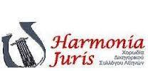
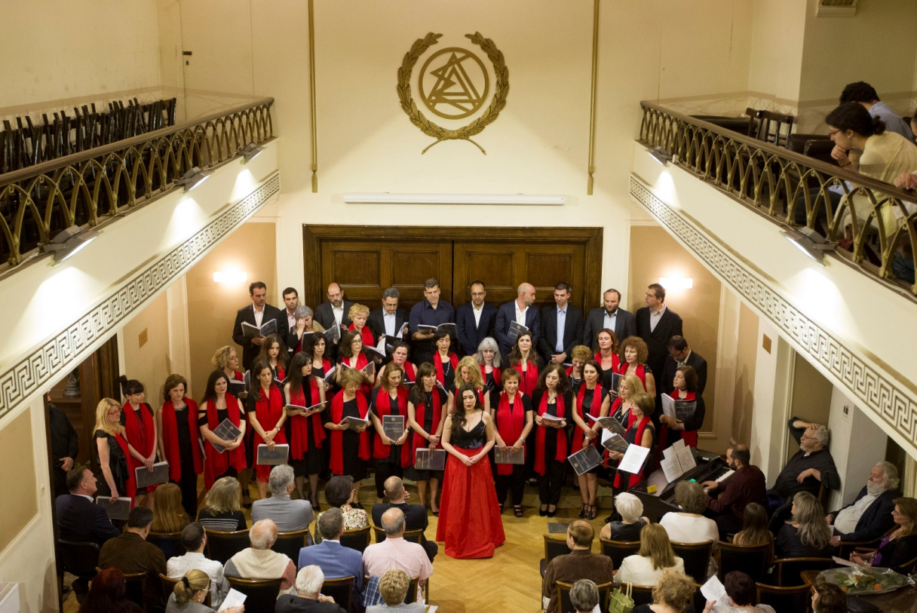
Η
HARMONIA JURIS
Η ΠΡΩΤΗ ΜΙΚΤΗ ΠΟΛΥΦΩΝΙΚΗ ΧΟΡΩΔΙΑ
ΤΟΥ ΔΙΚΗΓΟΡΙΚΟΥ ΣΥΛΛΟΓΟΥ ΑΘΗΝΩΝ

σας προσκαλεί στη Χριστουγεννιάτικη Συναυλία της
με ποικίλο Χορωδιακό και Σολιστικό πρόγραμμα

Διεύθυνση Χορωδίας: Γιώργος Ζιάκας
Συντελεστές:
Σπύρος Σουλαδάκης, πιάνο
Γαβριήλ Φαριλέκας, πιάνο, καχόν
Σταύρος Παργινός, τσέλο
Γιάννης Καράμπελας, Δικηγόρος, ακκορντεόν & κρουστά
Δημήτρης Λυμπούσης, Δικηγόρος, κιθάρα, πιάνο, φλάουτο

Τετάρτη 18 Δεκεμβρίου 2019
Ώρα 20.00

ΑΙΘΟΥΣΑ ΕΚΔΗΛΩΣΕΩΝ ΔΣΑ «Μιχάλης Επ. Ζαφειρόπουλος»
Ακαδημίας 60
Είσοδος ελεύθερη

Η ΔΙΟΙΚΗΤΙΚΩΣ ΥΠΕΥΘΥΝΗ – ΕΚΠΡΟΣΩΠΟΣ: Νατάσα Στρουμπούλη, Δικηγόρος

